单周期处理器实验报告

2018302120209 罗宇轩

实验结果截图：

文件mipstestloop_sim.asm运行结果如下，其中Mars的寄存器结果如图1-1所示，在Modelsim中的寄存器结果如图1-2所示。

图1-1

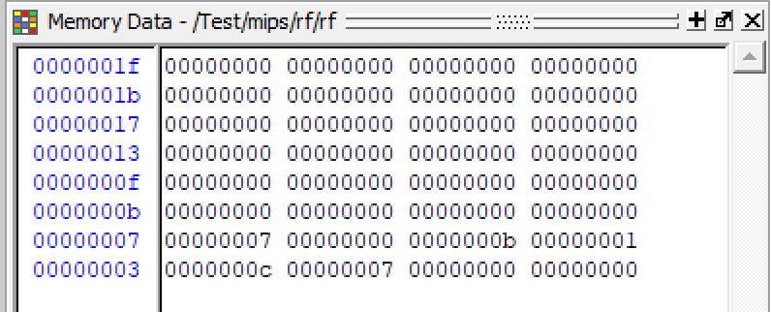

图1-2

文件mipstestloopjal_sim运行结果如下，其中Mars的寄存器结果如图1-3所示，在Modelsim中的寄存器结果如图1-4所示。

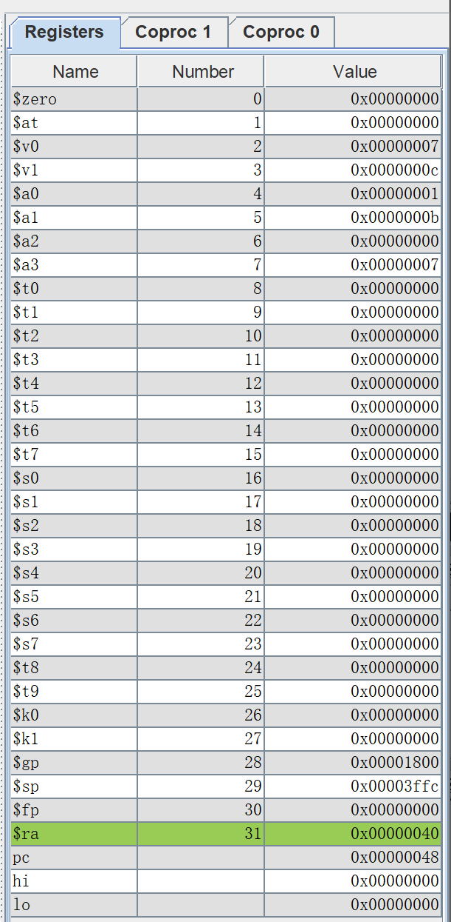图1-3

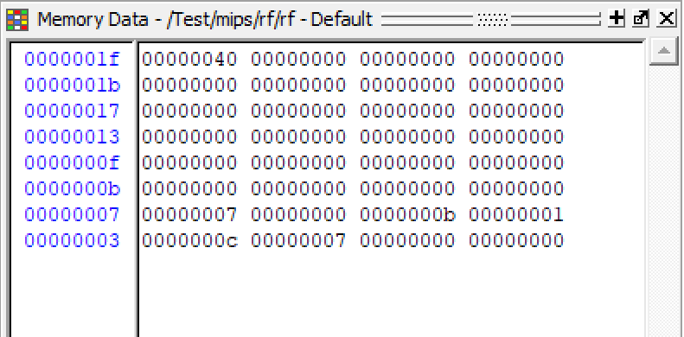

图1-4

文件mipstest_extloop.asm运行结果如下，其中Mars的寄存器结果如图1-5所示，在Modelsim中的寄存器结果如图1-6所示。

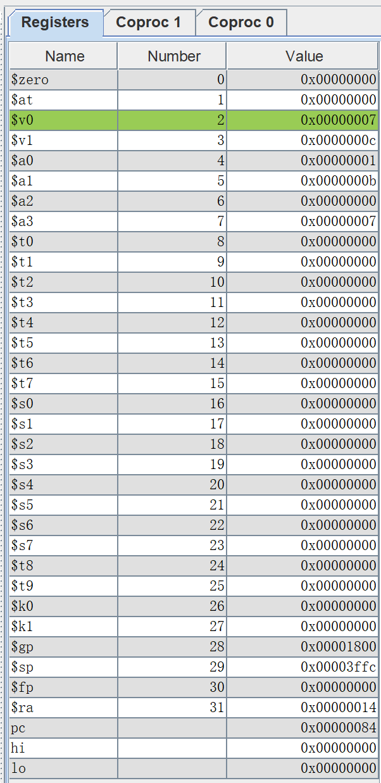图1-5

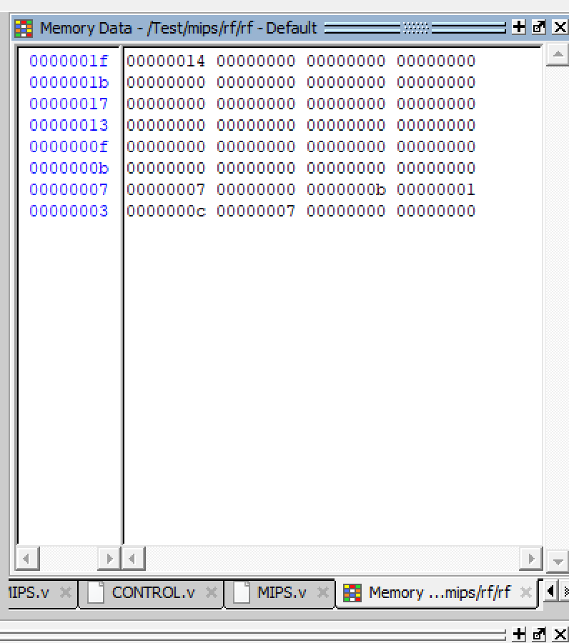

图1-6

遇到的问题：

（1）modelsim中的系统函数$display无法使用。在网上搜寻解决方案时发现大家